**Srdečně zveme na prezentaci právě vydané učebnice**

**„Mluvte čínsky hezky:**

**prozodie hovorové čínštiny“**

**Dr. Hana Třísková**

**(Orientální ústav AV ČR, Praha)**

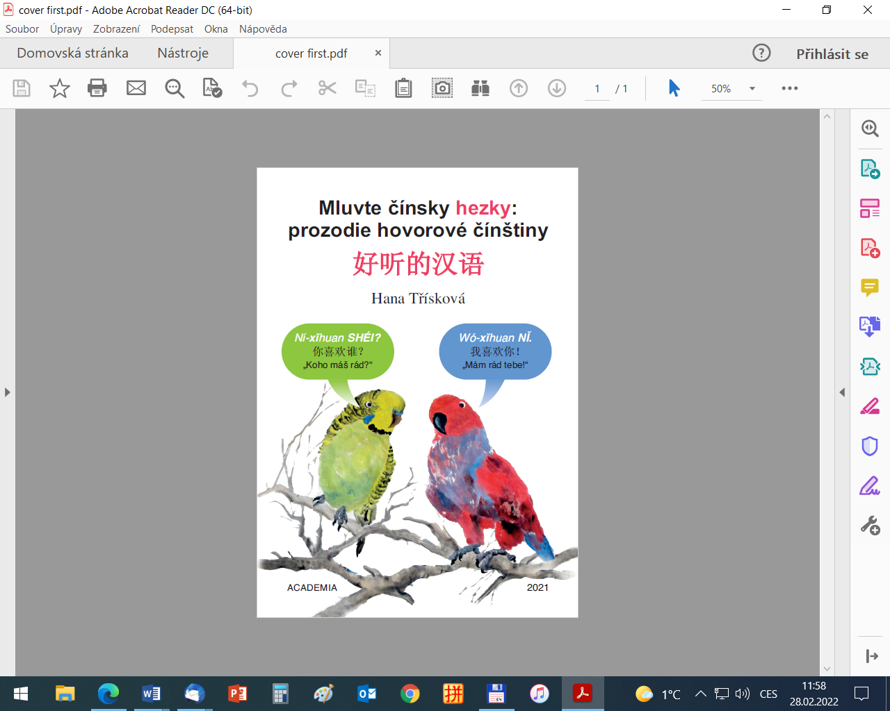

**ve středu 11. 5. 2022**

**16:00 – 17:40**

BRNO, Masarykova univerzita

Centrum asijských studií, Seminář čínských studií

Místo: B2.41 (Arne Nováka 1)

Chcete mluvit čínsky plynule a osvojit si přirozený rytmus tohoto jazyka? Přijďte si poslechnout, co se děje s čínskými slovy, když vstoupí do reality souvislé řeči.

**PhDr. Hana Třísková, Ph.D. je** sinoložka, výzkumná pracovnice Orientálního ústavu Akademie věd ČR. Vystudovala obor sinologie na Univerzitě Karlově. Zabývá se fonetikou a fonologií současné čínštiny a také metodologií výuky zvukové stránky čínštiny. Vyučuje kurzy čínské fonetiky pro VŠ studenty sinologických oborů (Univerzita Karlova v Praze, dříve Masarykova univerzita v Brně).